CFD HW5 12612081 杨骐瑞
二维不可压缩明渠流的数值模拟
摘 要
本报告采用压力修正型投影法(Chorin 型)求解二维不可压缩 Navier–Stokes 方程描述的明渠流动:x 方向周期、上下壁面无滑移、由均匀体积力 F=1 驱动、初始静止,计算至 t=0.5。空间离散采用同位网格上的二阶中心差分(对流项为一阶迎风),时间推进采用显式 Euler 格式,压力 Poisson 方程用 Jacobi 迭代求解,收敛准则为 max|φ^{k+1}−φ^{k}|<10⁻⁸。由于初边值条件和体积力均与 x 无关,问题存在解析解,据此对程序进行了验证:在 80×41 网格上,x=1 处速度剖面的最大绝对误差为 4.7×10⁻⁵,网格加密时呈二阶收敛。结果表明,t=0.5 时流动仍处于壁面剪切层向通道中心扩散的发展阶段,中心线速度约为 0.463,仅为稳态值 1.25 的 37%。
关键词:不可压缩流动;投影法;明渠流;周期边界条件;Poisson 方程

1 问题描述
二维不可压缩明渠流的控制方程为
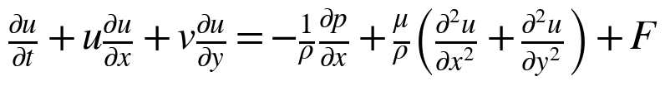 (1)
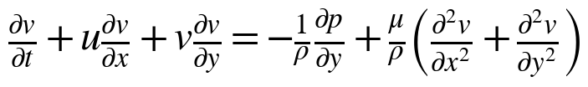 (2)
其中 ρ=2,μ=0.2(运动黏度 ν=μ/ρ=0.1),体积力 F=1,按题目给定形式仅出现在 x 方向动量方程右端。计算区域为 x∈[0,2],y∈[0,1],最大模拟时长 T=0.5。初始条件与边界条件见表 1。
表 1 初始条件与边界条件
项目 | 条件
初始条件(整个区域) | u=0,v=0,p=0
左右边界(x=0,x=2) | 周期性边界条件
上下边界(y=0,y=1) | u=0,v=0,∂p/∂y=0

1.1 问题简化与解析解
本问题的初始条件、边界条件和体积力都与 x 无关,因此解保持 x 方向均匀:v≡0,p≡0,∂/∂x≡0。此时对流项 u∂u/∂x+v∂u/∂y 恒为零,x 方向动量方程退化为一维瞬态扩散方程
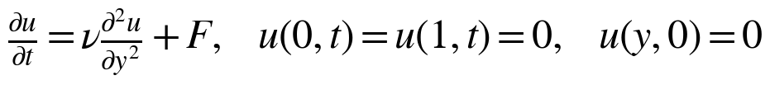 (3)
按正弦级数展开可得解析解
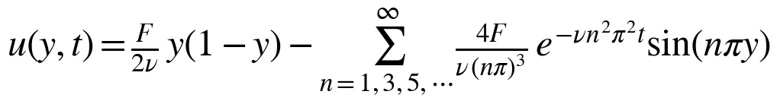 (4)
稳态解为抛物线 u=F·y(1−y)/(2ν)=5y(1−y),最大值 1.25。该解析解在后文用于检验数值解。需要说明的是,程序并未利用这一简化,仍按完整的二维方程求解。

2 参数及方法的选取和设定

2.1 数值方法
采用压力修正型投影法(incremental pressure-correction projection method)。每个时间步分为三步:
- 预测步:用旧时刻的压力梯度、对流、扩散和体积力显式推进,得到不满足无散条件的中间速度 u*,并令壁面处 u*=v*=0:
(5)
- 压力修正:求解带周期(x 方向)与 Neumann(y 方向,∂φ/∂y=0)边界条件的 Poisson 方程,得到压力增量 φ:
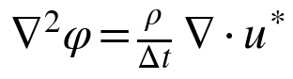 (6)
- 修正步:用 φ 的梯度修正速度,使其满足无散条件,并更新压力:
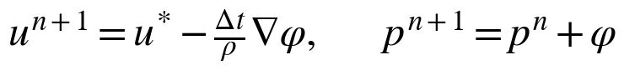 (7)
与不含旧压力项的 Chorin 原始格式相比,压力修正型格式的速度–压力分裂误差更小,压力 p 也直接给出物理压力而非伪压力。

2.2 空间离散
采用同位网格,所有变量存放在同一组节点上。x 方向为周期,取 N_{x}=80,Δx=L_{x}/N_{x}=0.025,节点 x_{i}=(i−1)Δx,不重复存储 x=2 一列,第 N_{x} 个节点与第 1 个节点互为邻点(程序中用 circshift 实现周期性);y 方向取 N_{y}=41 个节点(含上下壁面),Δy=L_{y}/(N_{y}−1)=0.025。各项的离散方式如下:
- 扩散项:二阶中心差分,
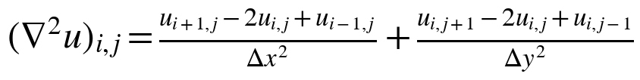 (8)
- 对流项:一阶迎风格式,差分方向由当地速度的符号决定(速度为正取后向差分,否则取前向差分),保证对流项的稳定性。
- 压力梯度与散度:二阶中心差分;壁面处 ∂p/∂y=0,故壁面节点 y 方向的压力梯度取 0,壁面散度中的 ∂v/∂y 用单侧差分。

2.3 时间步长
显式 Euler 格式的稳定性主要受扩散项限制,要求
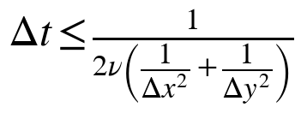 (9)
本问题 Δx=Δy=0.025,ν=0.1,上限为 Δt_{max}=1/(2×0.1×3200)=1.5625×10⁻³。实际取其 50%,并微调使 T/Δt 为整数,得 Δt=7.813×10⁻⁴,共 640 步。对流的 CFL 数 u_{max}Δt/Δx≈0.46×7.8125×10⁻⁴/0.025≈0.014,远小于 1,满足稳定性要求。

2.4 压力 Poisson 方程的迭代求解与收敛准则
Poisson 方程用五点格式离散,采用 Jacobi 迭代求解:
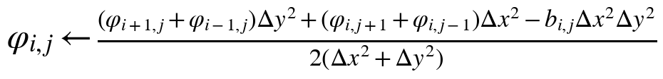 (10)
其中 b=(ρ/Δt)∇·u*,等式右端各量取第 k 次迭代值。上下壁面处 ∂φ/∂y=0 用镜像虚点实现(φ_{i,0}=φ_{i,2},φ_{i,N_{y}+1}=φ_{i,N_{y}−1}),x 方向周期。由于全部边界均为周期或 Neumann 条件,φ 只能确定到一个常数,且右端项须满足零均值的相容条件,程序在迭代前扣除 b 的均值、迭代后扣除 φ 的均值。收敛准则取
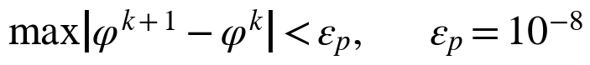 (11)
最大迭代次数为 20000。该准则是否合理,在 4.5 节中用带精确解的独立算例进行检验。

2.5 参数汇总
表 2 计算参数与方法设定
项目 | 设定
物理参数 | ρ=2,μ=0.2(ν=0.1),F=1
区域与时长 | x∈[0,2],y∈[0,1],T=0.5
网格 | N_{x}×N_{y}=80×41,Δx=Δy=0.025
时间步长 | Δt=7.813×10⁻⁴(稳定极限的 50%),共 640 步
时间格式 | 显式 Euler + 压力修正投影
对流项 | 一阶迎风
扩散项、压力梯度、散度 | 二阶中心差分
压力迭代 | Jacobi 迭代,ε_{p}=10⁻⁸,最多 20000 次
初始场 | u=v=p=0

3 计算结果流场图的可视化
图 1 为 t=0.5 时刻的速度矢量场(x 方向每 4 个节点、y 方向每 2 个节点绘一个箭头)。图 2 为 u 分量云图及流线。图 3 为 x=1 处不同时刻的速度剖面,并与解析解对比。图 4 给出中心线速度、断面平均速度、壁面剪应力的时间历程及误差。
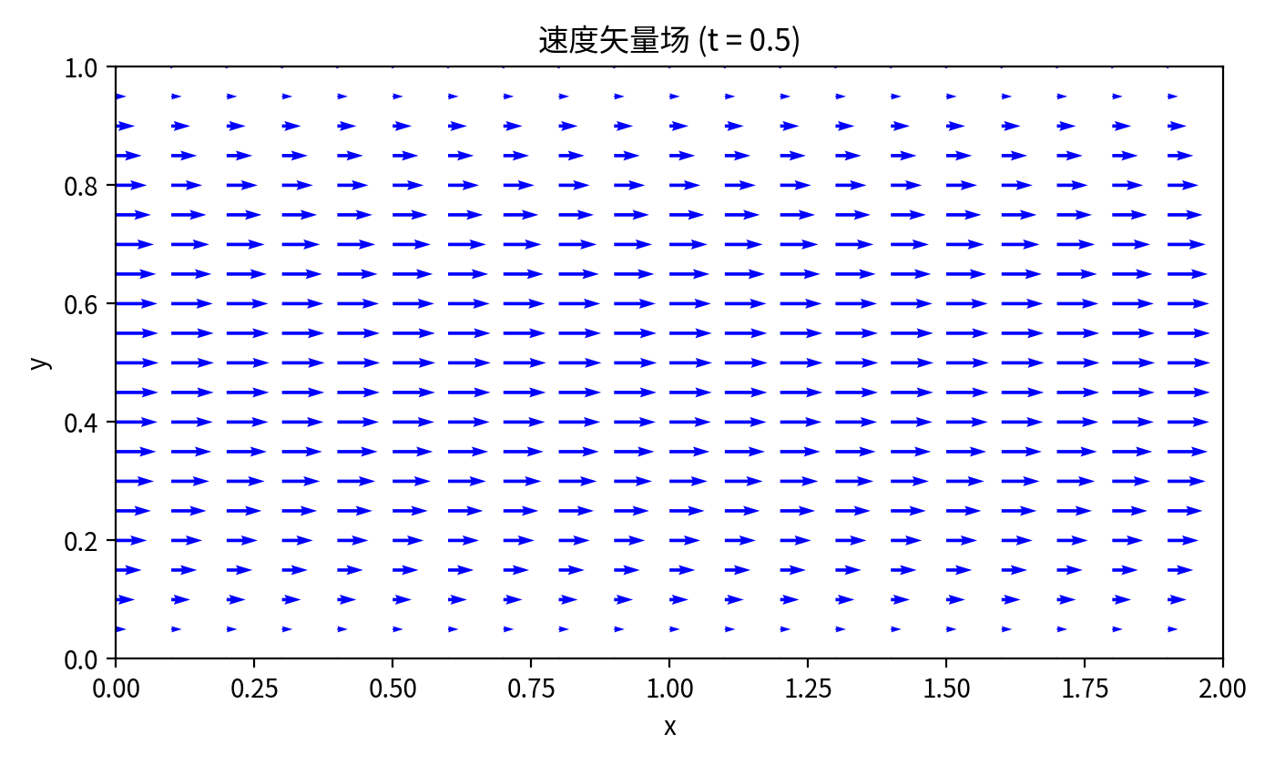
图 1 t=0.5 时刻的速度矢量场
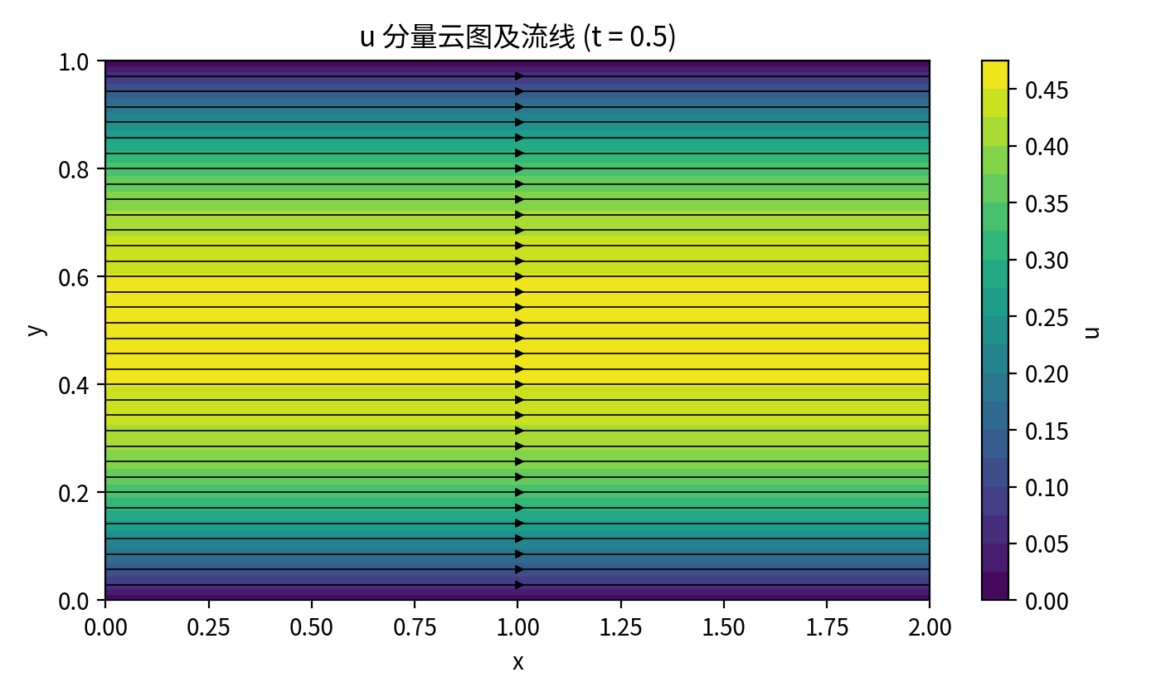
图 2 t=0.5 时刻 u 分量云图及流线
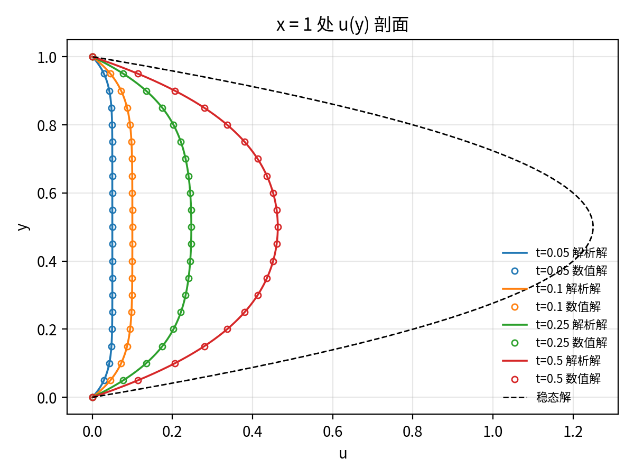
图 3 x=1 处不同时刻的速度剖面(符号为数值解,实线为解析解,虚线为稳态解)
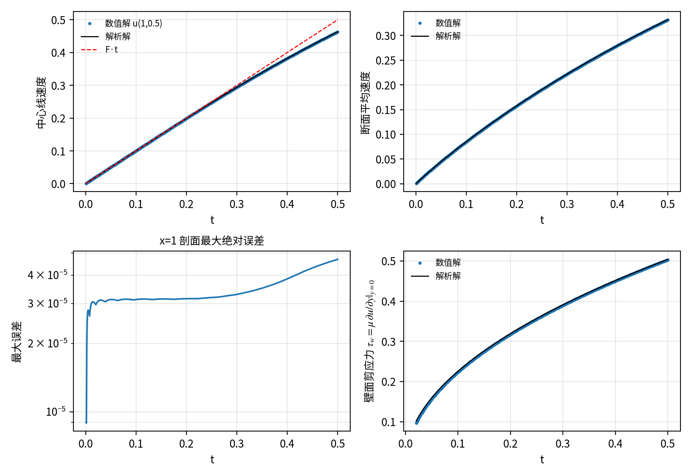
图 4 中心线速度、断面平均速度、剖面最大误差及壁面剪应力随时间的变化

4 计算结果的分析

4.1 流场特征
流动结构。 速度只有 x 方向分量,流线是平行于壁面的直线,速度沿 x 方向完全均匀,这与周期边界条件及 x 均匀的初边值条件一致;周期边界使通道在 x 方向相当于无限长,不存在入口效应。
速度剖面的演化。 初始静止的流体在体积力作用下整体加速,而壁面处满足无滑移条件,速度在近壁区迅速下降形成剪切层,通道中部的剖面则较为平坦(图 3)。随着时间推移,剪切层不断向中心扩散,剖面由“平顶”形逐渐向稳态抛物线 u=5y(1−y) 过渡。
时间尺度。 t=0.5 时黏性扩散的特征厚度为 √(νt)=0.22,约为半通道宽度 0.5 的 45%,因此壁面的影响已传播到中心附近:中心线速度为 0.4629,比无黏加速值 F·t=0.5 低约 7.4%。以半通道宽度 h=0.5 计的黏性扩散时间为 h²/ν=2.5,由解析解算得中心线速度达到稳态值 99% 约需 t≈4.7。可见 t=0.5 时流动仍处于发展阶段,中心线速度仅为稳态值 1.25 的 37%。
动量平衡。 将 x 方向动量方程沿 y 积分,并利用对称性,得到断面平均速度满足 dū/dt=F−2τ_{w}/ρ,其中 τ_{w}=μ(∂u/∂y)_{y=0} 为壁面剪应力。t=0.5 时数值解给出 τ_{w}=0.503,2τ_{w}/ρ=0.503,即壁面摩擦已抵消了约 50% 的体积力;稳态时二者相等(τ_{w}=ρF/2=1)。图 4 右下图中 τ_{w} 随时间单调增大,正是剪切层不断增厚、近壁速度梯度增大的反映。

4.2 与解析解的对比
表 3 t=0.5 时数值解与解析解的比较(80×41 网格)
物理量 | 数值解 | 解析解 | 相对误差
中心线速度 u(1,0.5) | 0.46294 | 0.46298 | 1.0×10⁻⁴
断面平均速度 ū | 0.33153 | 0.33182 | 8.9×10⁻⁴
壁面剪应力 τ_{w} | 0.50302 | 0.50409 | 2.1×10⁻³
剖面最大绝对误差 | 4.7×10⁻⁵ | — | —
数值解与解析解吻合良好(图 3、图 4)。剖面误差在 t≈0.01 之后稳定在 3×10⁻⁵ 量级,之后缓慢增长到 4.7×10⁻⁵,没有发散迹象,说明格式稳定。壁面剪应力的相对误差(0.2%)稍大,这是因为它是速度的导数,用二阶单侧差分计算,精度低于速度本身;在 t 很小时,壁面剪切层厚度小于网格间距,剪应力不能被网格分辨,因此图 4 中 τ_{w} 从 t=0.02 起绘制。

4.3 守恒性与相容性检查
在 t=0.5 时刻,横向速度 max|v|、压力 max|p|、散度 max|∇·u| 以及 u 沿 x 方向的最大变化量均在机器精度以内。这说明数值格式没有在 x 方向产生虚假扰动,周期边界条件和壁面条件被正确施加。同时,由于 ∇·u* 恒为零,Poisson 方程右端项恒为零,每个时间步压力迭代 1 次即满足收敛准则(最大迭代次数 1)。

4.4 网格与时间步长的影响
表 4 网格收敛性(时间步长取稳定极限的 50%,即 Δt∝Δy²)
N_{x}×N_{y} | Δy | Δt | 时间步数 | 最大绝对误差 | 误差比
20×11 | 0.1000 | 1.25×10⁻² | 40 | 7.3×10⁻⁴ | —
40×21 | 0.0500 | 3.13×10⁻³ | 160 | 1.9×10⁻⁴ | 3.89
80×41 | 0.0250 | 7.81×10⁻⁴ | 640 | 4.7×10⁻⁵ | 3.97
160×81 | 0.0125 | 1.95×10⁻⁴ | 2560 | 1.2×10⁻⁵ | 3.99
网格每加密一倍,误差缩小约 4 倍(误差比 3.89、3.97、3.99),表明整体精度为二阶,与中心差分的空间精度一致。
表 5 时间步长的影响(80×41 网格,Δt_{max}=1.5625×10⁻³)
Δt/Δt_{max} | Δt | 时间步数 | 最大绝对误差
0.9 | 1.40×10⁻³ | 356 | 6.6×10⁻⁵
0.5 | 7.81×10⁻⁴ | 640 | 4.7×10⁻⁵
0.25 | 3.91×10⁻⁴ | 1280 | 1.2×10⁻⁴
0.125 | 1.95×10⁻⁴ | 2560 | 1.5×10⁻⁴
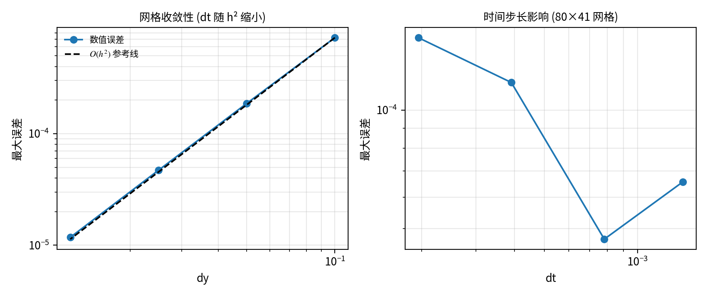
图 5 网格收敛性(左)与时间步长的影响(右)
表 5 中误差并不随 Δt 减小而单调下降:Δt 取 0.9、0.5 倍稳定极限时误差较小,继续减小反而增大。这可以解释为显式 Euler 的时间截断误差与中心差分的空间截断误差符号相反、部分抵消;Δt→0 时时间误差消失,误差趋于纯空间离散误差(此处约为 1.5×10⁻⁴~2×10⁻⁴)。所有情形下的最大误差均小于 2×10⁻⁴(相对误差小于 0.04%),因此本文取 0.5 倍稳定极限,既留有稳定裕量,计算量也适中。

4.5 压力迭代收敛准则的影响
在本问题中 Poisson 方程右端项恒为零,迭代 1 次即收敛,无法体现收敛准则的作用:ε_{p} 取 10⁻⁴、10⁻⁸、10⁻¹² 时,计算结果完全相同。为单独检验压力求解器及其收敛准则,在同样的 80×41 网格、相同边界条件(x 周期,y 方向 Neumann)下构造了带精确解的算例:取 φ=cos(πx)cos(πy),右端项为 −2π²φ,从零初值出发用 Jacobi 迭代求解,结果见表 6。
表 6 Poisson 求解器的收敛准则检验
收敛准则 ε_{p} | 迭代次数 | 与精确解的最大误差
1×10⁻⁴ | 1112 | 3.2×10⁻²
1×10⁻⁶ | 2604 | 1.9×10⁻⁴
1×10⁻⁸ | 4095 | 5.1×10⁻⁴
1×10⁻¹⁰ | 5587 | 5.1×10⁻⁴
ε_{p}=10⁻⁴ 时实际误差为 3.2×10⁻²,比判据大两个数量级(约 300 倍):Jacobi 迭代收敛缓慢,相邻两次迭代的增量远小于真实误差,因此过松的判据不可取。ε_{p}≤10⁻⁸ 后误差饱和在 5.1×10⁻⁴,这是五点格式本身的离散误差(O(h²)),继续收紧判据只增加计算量(10⁻¹⁰ 需 5587 次,为 10⁻⁸ 的 1.4 倍)。10⁻⁶ 处误差偏小是迭代误差与离散误差符号相反造成的偶然抵消,并不表示更精确。综合考虑,取 ε_{p}=10⁻⁸。

4.6 局限性与讨论
- 本问题中对流项和压力项恒为零,因此一阶迎风格式以及压力–速度耦合在本算例中并未被真正检验;压力求解器由 4.5 节的独立算例单独验证。若初值带有 x 方向的扰动,同位网格上的中心差分压力梯度可能出现棋盘型压力振荡,必要时应改用交错网格。
- 显式格式要求 Δt∝Δy²,网格加密后时间步数迅速增加(160×81 网格需 2560 步)。若需更细网格或更大 ν,可对扩散项改用隐式(Crank–Nicolson 或 ADI)处理。
- 一阶迎风格式带有数值耗散,在高 Reynolds 数问题中应改用二阶迎风或 QUICK 格式。本问题 Reynolds 数很低(以 u_{max} 和通道宽度计,Re=u_{max}·1/ν≈4.6),影响可忽略。

5 结论
- 采用压力修正型投影法求解二维不可压缩明渠流。在 80×41 网格、Δt=7.81×10⁻⁴ 下,x=1 处速度剖面与解析解的最大绝对误差为 4.7×10⁻⁵,数值解稳定、无虚假扰动。
- 网格加密时误差呈二阶收敛;压力迭代收敛准则取 max|φ^{k+1}−φ^{k}|<10⁻⁸,经独立算例验证,既保证精度又不过度增加计算量。
- t=0.5 时流动处于发展阶段:壁面剪切层厚度 √(νt)≈0.22,已扩散到通道中心附近,中心线速度 0.463,约为稳态值的 37%;壁面摩擦已抵消约 50% 的体积力,流动达到稳态还需 t≈4.7。

